Тұрақты қысымда отынды жағатын газ турбиналық қондырғы компрессорына түсетін ауаның бастапқы параметрлері: . ГТҚ-ның компрессорындағы қысымды көтеру дәрежесі . Турбина соплосы алдындағы газ температурасы . Жұмысшы денені ауа деп қарастыруға болады. Оның жылусыйымдылығы молекула-кинетикалық теория бойынша анықталады. Компрессор ауаны мөлшерде сорады.

Табу керек:

1. Идеал ГТҚ-ның барлық нүктесіндегі параметрлерді (мұндай циклдың сығу мен ұлғаю процесстері изоэнтропты), термиялық ПӘК-тін, турбина мен компрессордың, жалпы ГТҚ-ның теориялық қуатын анықтау;
2. Нақты циклдың барлық нүктедегі параметрлерін компрессор мен турбинадағы ұлғаю мен сығылу процесстерінің қайтымсыздығын ескеріп анықтау. Турбина мен компрессордің ішкі салыстырмалы ПӘК-тері:
3. ГТҚ-ның ішкі ПӘК-тін, нақты ГТҚ-ның, турбина, компрессордың ПӘК-терін анықтау. деп қабылдаймыз. Екі циклді де TS-диаграммада көрсету.

*Шешімі:*

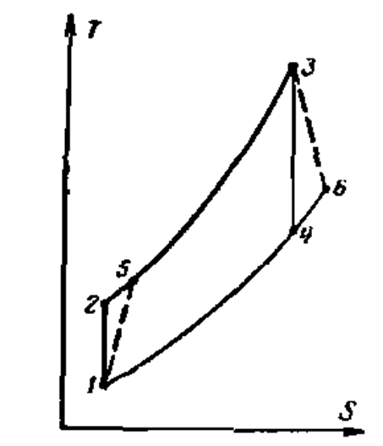

Суретте ГТҚ-ның 12341 қайтымды және 15361 қайтымсыз циклдері TS-диаграммада көрсетілген. Қайтымды циклдің нүктелеріндегі температуралар былай анықталады:

;

.

Термиялық ПӘК:

.

Теориялық қуат:

Нақты циклдің нүтелеріндегі температура төмендегідей есептелінеді. Компрессордың ішкі салыстырмалы ПӘК үшін негізгі формула арқылы сығылу соңындағы температура анықталады:

Осыдан

Қайтымсыз адиабаталық ұлғаю соңындағы температура:

Осыдан

.

ГТҚ-ның ішкі ПӘК-ті:

Турбинаның нақты қуаты:

немесе

Компрессор білігіндегі нақты қуаты:

немесе

Газтурбиналы қондырғының нақты қуаты:

Келтірілген есептеулерден газдың ұлғаюы мен сығылуының қайтымсыздығы газтурбинасының ПӘК-ті мен қуатына қатты әсер ететіндігін көру ге болады.